INSTITUTO FEDERAL DE EDUCAÇÃO, CIÊNCIA E TECNOLOGIA

DO RIO GRANDE DO NORTE

# FELIPE GABRIEL DE QUEIROZ REGO

# FRANCISCO LEOCASSIO DA SILVA

**DESCRIÇÃO DO PROCESSO DE SOFTWARE UTILIZANDO**

PAU DOS FERROS-RN

2021

**DESCRIÇÃO DA METODOLOGIA UTILIZADA**

Para o desenvolvimento do projeto integrador, nos baseamos na metodologia Scrum e Kanban que é uma metodologia ágil que vem sendo amplamente utilizada no desenvolvimento de sistemas de software.

Levando-se em consideração que as duas entregas foram necessárias no projeto integrador, dividimos as principais funcionalidades para serem realizadas nesse primeiro momento. Para nos auxiliar na organização e no desenvolvimento de cada tarefa utilizamos a Ferramenta Trello.

A Figura 1, apresenta uns quadros onde podemos adicionar as tarefas de acordo com o processo da atividade, algumas tarefas na qual utilizamos o trello como nosso guia para realização das mesmas.

*Figura 1 - Trello*

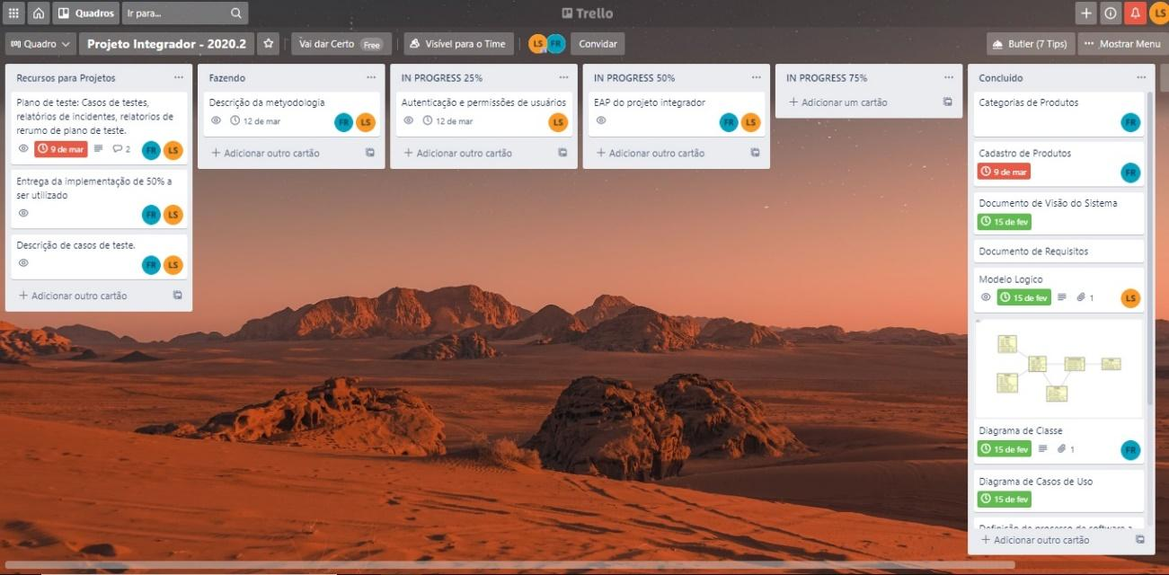

Fonte: Autoria própria.

No tocante aos *Sprints*, esses tiveram como tempo limite 8 dias para realização, consequentemente quando íamos acabando as tarefas de cada *Sprints* adicionamos novas tarefas para serem desenvolvidas para que não perdêssemos tempo. Dessa forma o andamento do projeto está sendo bem executado com essas metodologias facilitando e melhorando os nossos desenvolvimento de cada etapa do projeto.